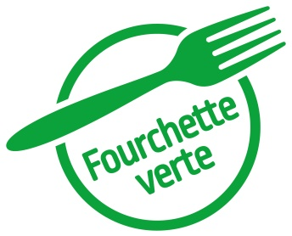
Menus de la semaine

du 20 au 24 septembre 2021

MIDI | SOIR
LUNDI
Gambas (VN) pimentées | Potage aux légumes
Riz basmati | Croûte dorée
Salade
Flan vanille | Compote de pommes
MARDI
Lasagne de bœuf (CH) | Plat de fromages et viande du pays
Salade mêlée
Mousse au chocolat | Fruits frais
MERCREDI
Saucisse de porc (CH) | Penne au pesto
Pommes lyonnaise | Salade iceberg
Epinards en branches | Yogourt
Plat de fruits

JEUDI
Piccata de courgettes | Crêpes party végét
Riz complet, sauce tomate
Endive braisée
Glace
VENDREDI
Emincé de poulet (CH) au curry rouge | Gratin de cornettes
Ebly pilaf | Salade
Chou-fleur vapeur | Dessert
Crème diplomate

Sur demande, nos collaborateurs vous renseigneront volontiers sur les ingrédients présents dans nos plats qui sont susceptibles à provoquer des allergies ou des intolérances.

